Упражнение 4 по „Дигитализация в банкирането„
Изготвила: Ева Ристовска
Група: 41
Ф.Номер: 123223001

- Описание за първа задача:
За тази задача започнах, като написах prompt, в който описах каква система искам да се създаде – за студентски консултации, с преподаватели и студенти, възможност за записване и различни статуси на записванията.
След като го въведох, системата автоматично генерира първоначална версия на приложението. В нея вече имаше отделни роли – студент и преподавател. Преподавателят можеше да създава часове за консултации, а студентът да вижда свободните часове и да се записва. Имаше и статуси като „изчакващо“, „потвърдено“ и „отказано“, както и логика да не се позволяват грешни действия (например записване за един и същ час два пъти).
След това реших да добавя още функционалности, като написах нов prompt с допълнителни изисквания. Добавих филтриране на часовете по преподавател и дата, показване дали консултацията е онлайн или присъствена, както и ограничение за брой студенти в една консултация. Също така поисках да се показва, когато даден час е пълен, и да има възможност за оценка след провеждане на консултацията.
След тези промени системата се обнови и новите функционалности се появиха. Вече можеше да се филтрират часовете, да се вижда типът на консултацията и наличните места. Когато се достигне максималният брой студенти, часът се отбелязва като „пълен“. След приключване на консултацията може да се даде оценка.
Данните се запазват локално, така че остават дори след презареждане на страницата.
Снимка:
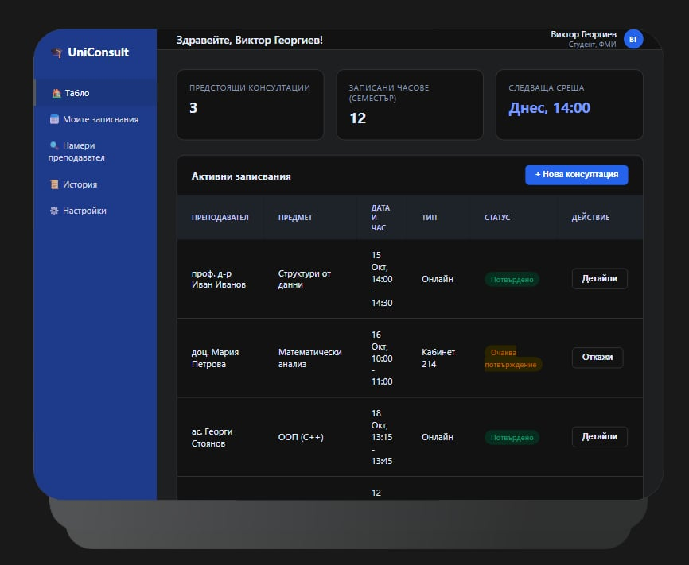

- Описание за втора задача:
За тази задача започнах, като написах prompt, в който описах каква система искам да се изгради – за студентски консултации с различни роли, записвания и статуси .
Още в началото уточних, че искам да работи като анализатор и да не пише код, а първо да изгради цялостна логика и структура на системата. След това постепенно доуточнявах изискванията – какви роли да има (студент, преподавател, администратор), как да се създават и управляват консултациите, както и как да работят статусите и записванията.
Продължих да добавям още детайли, като use cases, acceptance criteria, известия и различни правила за валидиране (например да няма записване над капацитета или в миналото). Всичко това беше оформено като ясна и подредена спецификация без да се пише код.
След като уточних всички изисквания, дадох указание да се премине към реализация и тогава системата генерира самата програма. В нея има възможност преподавателите да създават консултации, студентите да се записват, да се управляват записванията и да се отбелязва присъствие. Добавена е и логика за статуси, капацитет и известия при различни действия.

Снимки:
Изглед на системата од страна на преподавател:
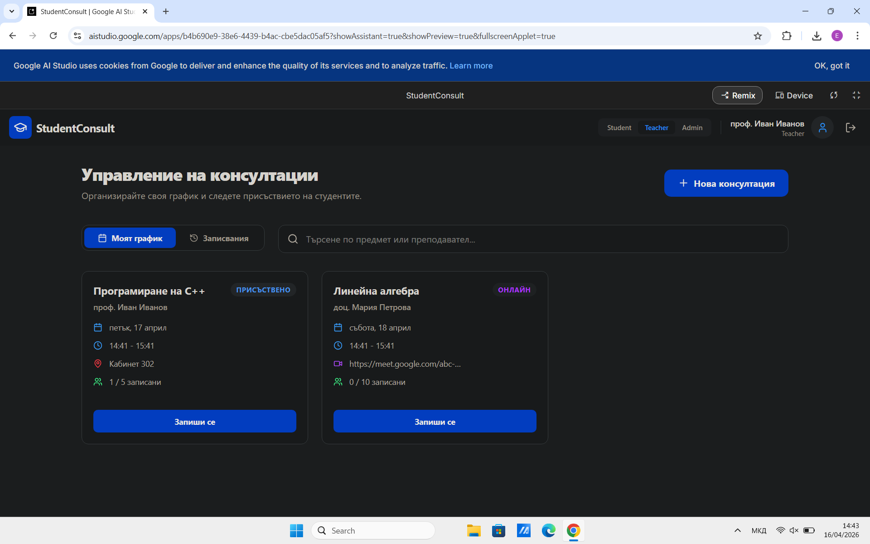
Изглед од страна на студент:
